质安协会简报
2021年5月26日 第2期(总第120期) 秘书处编印

“落实安全责任，推动安全发展”主题培训如期开展
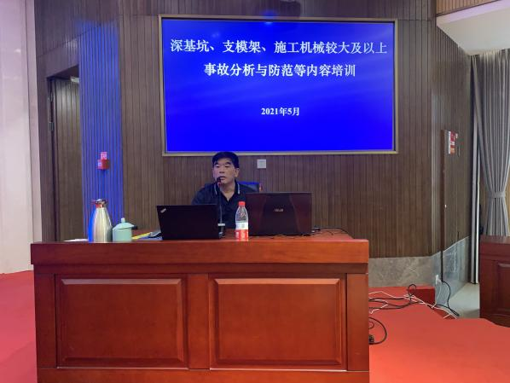
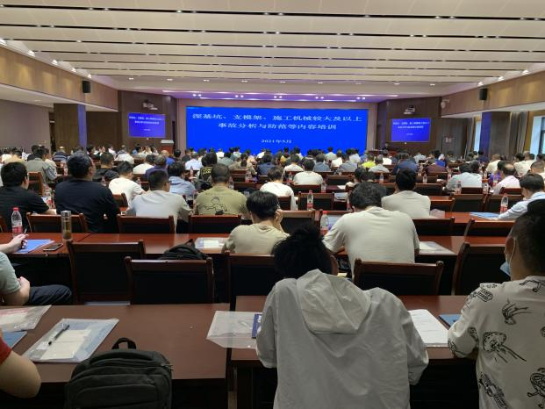
今年6月是第20个全国“安全生产月”，主题是“落实安全责任，推动安全发展”。为深入贯彻落实习近平总书记关于安全生产重要论述，扎实推进全国安全生产专项整治三年行动集中攻坚，我协会特邀请在各自领域享有盛誉的三位资深专家，以住建部编写的《房屋市政工程施工安全较大及以上事故分析》为素材，针对深基坑、支模架、施工机械等易存在较大事故隐患的部位为内容开展从隐患的发现到隐患产生的分析，再到隐患的排除及防范，图文并茂地全方位对学员们进行了详尽的阐述。
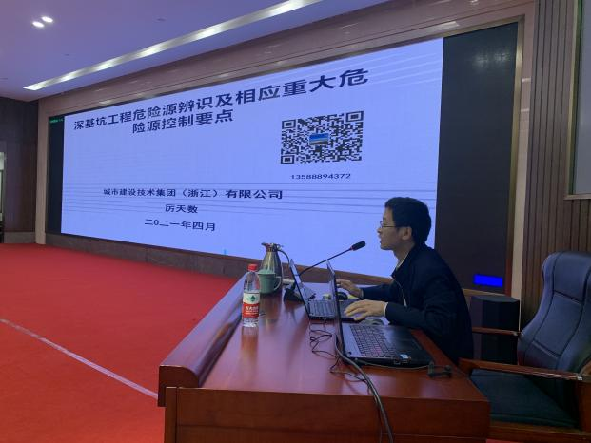
5月13日至14日，20日至21日，于浙江建投大厦四楼举办了本次杭州市主城区的培训，来自建设、施工、监理等单位的近600位学员前来参加。我协会朱来庭秘书长首先作了开课讲话。近年，各地安全事故时有发生，安全生产形势依然严峻。深基坑、支模架、施工机械等部位的安全隐患极易引发群死群伤的重大事故。协会希望通过举办此次培训，树立起大家的安全生产意识，提高安全隐患排查及防范、解决的能力，保障施工工地人员、财产的安全，把社会安定、生产安全、家庭安心的“安全护航”真正落到实处。
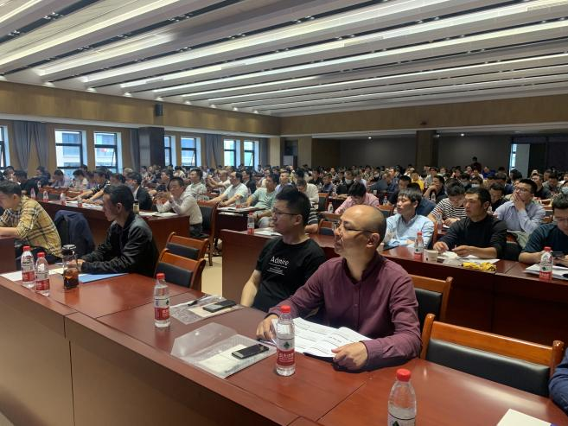
本次培训课程内容由三大块内容组成。正高级工程师厉天数讲解了深基坑工程危险源辨识及相应重大危险源控制要点的内容，分别从深基坑工程重大危险源辨识；重大危险源控制要点、措施；案例分析及事故防范措施这几方面深入讲解。正高级工程师张伟尧、陈安军则分别讲解了模板支架工程危险源辨识及相应重大危险源控制要点及建筑设备设施安全管理要点的具体内容。理论与实际相结合的生动讲解，使学员们能更容易地把重大危险源的控制要点内化于心，外化于行，对日后的安全生产工作起到了积极指导作用。
本次培训工作在杭州市主城区举办两期，针对路途较远的周边县（市）学员，我协会还将继续采用“送教上门”的形式举办多期培训，尽可能地满足学员们的学习要求，把安全知识散播到杭州市的每一个工地。
我协会施工机械安全分会部分会员单位
前往徐州建机工程机械有限公司考察交流
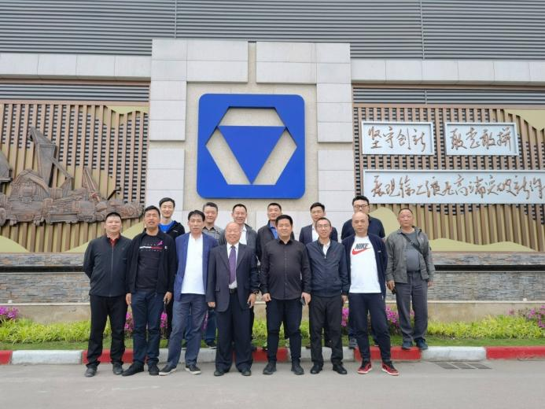
2021年4月23日至24日，杭州市建设工程质量安全管理协会施工机械安全分会应邀赴徐工集团徐州建机工程机械有限公司（简称：徐工建机）交流考察。徐工建机营销公司总经理宫玉成和团队成员热情接待了协会到访，张向中会长和会员单位一行参观了徐工集团体验厅、徐工液压、徐工塔机制造车间，双方就工程机械制造、设备管理、设备租赁、行业发展等方面进行了深入交流。
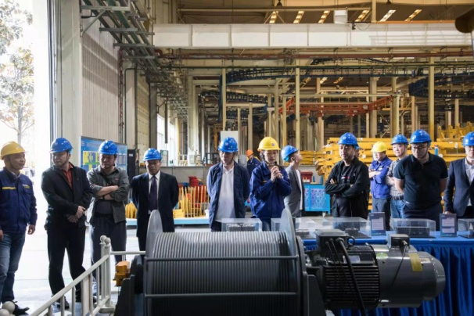
徐工集团是工程机械行业的国际型龙头企业，徐工建机是徐工集团起重机械事业部的核心企业，主要从事塔式起重机、施工升降机的研发、制造和销售。产品远销100多个国家和地区。从1957年第一台6吨塔式起重机试制成功，开启波澜壮阔的工程起重机械奋斗历程，六十余年匠心积累，潜心专注、创新引领，成为现在规模宏大、产品齐全、有竞争力和影响力的国际大型企业。
会员通过徐工集团体验厅参观了解了徐工发展历程和未来展望，也看到了老一辈中国制造业的创业精神；参观徐工液压和徐工塔机制造车间，感受了当下中国制造的发展和进步。
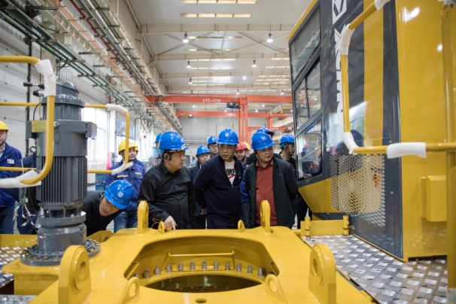
双方还就工程机械行业相关问题进行了热烈交流，徐工团队详细介绍了设备智能制造、创新设计、安全技术、智能化、模块化等方面的情况，协会会员从客户的角度详细交流了设备安装、使用、租赁环节的问题。在谈到设备使用年限的问题时，宫玉成总经理表示，徐工注重匠心精神和设备创新品质，连销售团队都是来自生产一线和技术岗位，认认真真从设备本质的安全抓起，从设备选材到设计，再到制造工艺，都精益求精，注重质量。徐工生产的设备完全可以满足15至20年全寿命周期的安全使用，对现在有少量单位设备使用3年、5年就拒绝入场的浪费行为提出质疑和意见。会员单位也就该现象提出了各自的意见和建议。一台可使用15至20年的产品，提出只使用3年、5年，是既无依据又不科学的资源浪费。所有行业从业者都应从设备安全使用、维护、保养着手，充分发挥机械设备的安全使用功能，让行业行为回归市场规律。
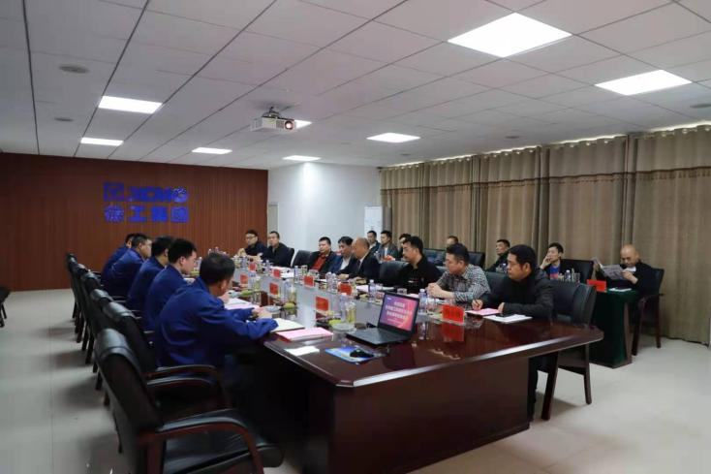
通过考察交流活动，会员单位加深了机械设计、制造的了解，制造厂家也对设备客户需求有了更深度的了解。双方均表示通过交流受益良多，对设备制造和使用都将会有很好的提高！

